調查報告

案 由：本院前於100年8月間調查「我國深層海水資源利用與產業發展現況」乙案，針對經濟部於臺東縣知本設置之「深層海水低溫利用及多目標技術研發模廠」迄今仍未能穩定抽取深層海水乙節，曾促請該部應作適當之改善與處置。然據101年11月間參加國立臺東大學舉辦之「深層海水取水工程關鍵技術探討座談會」獲悉，前揭模廠鋪管及取水作業已然宣告失敗，影響我國東部深層海水產業發展前景甚鉅。究其規劃、設計、招標及施工、驗收、啟用各階段辦理情形為何？相關人員是否涉有疏失？實有深入瞭解之必要乙案。

調查意見：

按行政院為推動臺灣地區深層海水產業與技術研發，於民國（下同）94年訂頒「深層海水資源利用及產業發展政策綱領」，並於95年1月23日核定經濟部所擬「深層海水資源利用及產業發展實施計畫」，其中「深層海水低溫利用及多目標技術研發模廠」新建工程之執行經費計新台幣（下同）6億8,446萬元，原預計於98年底前完成臺東縣深層海水產業園區第1支深層海水產業級取水管，藉以提升低冷精緻農業及冷能應用加值技術等。查該研發模廠新建工程於98年5月間採統包方式辦理發包，於99年9月間完工驗收前，首次發生無法取水問題，雖經重新佈管修復後，於101年4月驗收啟用，惟又於同年5月間再次發生取水異常情況後，迄今仍無法順利取水，影響我國東部深層海水產業發展前景。本案乃針對前揭工程規劃、設計、招標及施工、驗收、啟用各階段辦理情形進行調查，業經調查竣事，茲臚列調查意見如後：

經濟部未詳加考量工程特性、取水規模、取水深度及施工風險等因素，妥為籌編「深層海水低溫利用及多目標技術研發模廠」新建工程計畫開發所需經費，又未妥予檢討招標一再流標之原因，及時籌謀方策，致工程發包延宕時日，影響計畫推動時程及預期效能，相關行政作為顯有欠周，核有未當：

依據「中央政府各機關單位預算執行要點」第17點第1款規定略以，為加強預算之執行，避免發生進度嚴重落後及經費鉅額保留，所列計畫於編定預算後，應依下列原則先進行相關籌劃作業之安排，即延續性計畫應切實依照原定分年進度辦理，以前年度執行結果如有進度落後情形，應積極檢討改善；次依行為時同要點第23點第2款規定（行政院主計總處於99年12月17日以院授主忠字第0990007600A號函修正為第24點第2款），各項公共工程或建築計畫之調整，應依下列規定修正後據以執行，即各機關變更設計或計畫內容修正，遇有工程總經費超過原核定數額者、或其變更經費無法在當年度相關預算內勻支者、或時程延緩者、或經主管機關認定屬重大變更者，均應專案報行政院核定。準此，執行公共建設計畫相關權責機關，應積極推動計畫工作，並就影響工作執行關鍵因素，儘速妥處解決，如涉計畫修正，應妥循規定程序辦理。

查行政院為推動我國深層海水相關產業，於94年4月間核定「深層海水資源利用及產業發展政策綱領」，嗣經濟部研提「深層海水資源利用及產業發展實施計畫」於95年1月間報經行政院核定，其中「深層海水低溫利用及多目標技術研發模廠」（下稱研發模廠）新建工程計畫之經費為3億8,440萬元，因當時研發模廠興建地點尚未確定，俟96年2月間定案為臺東縣三和基地（知本溪南岸），水利署爰以因應取水管線增長為由，於96年7月間函報行政院同意調增計畫經費為4億4,550萬元（其中工程設計及施工經費為3億4,000萬元），取水深度為海平面下700公尺，取水量為1萬2,000 CMD（立方公尺／每日）。查同時期（96年間）行政院農業委員會水產試驗所於知本溪北岸籌建之「國家水產生物種原庫－臺東支庫新建工程」，其深層海水取水規模為4,000 CMD，為本案研發模廠之三分之一，取水深度為海平面下600公尺，亦小於本案研發模廠之700公尺，然其發包工程經費經估算約需8億4,067萬餘元，其中海事工程（海水取水井及海洋取水工程）所需之直接工程經費達3億3,779萬餘元，而本案研發模廠計畫海事工程取水量、取水深度均較前者為巨，經費卻僅為2億4,790萬元（為前者73.39﹪），相形即有低估之虞。次參據水利署96年12月完成之「深層海水取水工程技術參考手冊」第5.5節取水管路工程費分析標準計算，本案研發模廠新建工程管路佈設費用需1億4,039萬餘元至2億6,107萬餘元之間，惟水利署嗣於96年6月間授權該署第八河川局（下稱第八河川局）續辦研發模廠設計、施工及監造等作業後，該局囿於計畫預算3億4,000萬元上限，於97年2月所編列之研發模廠新建工程預算書，其中管路佈設部分之預算為1億948萬餘元，僅為所需經費之42﹪至78﹪，不增反減。

次查第八河川局辦理本案研發模廠興建工程發包過程，未就前開工程預算偏低情形，及時檢討發包工作內容，並妥循中央政府單位預算執行要點等有關規定辦理計畫修正，妥適處理，即採設計及施工之統包方式，以訂有底價採公開招標方式辦理發包，並公告本工程預算金額為3億4,000萬元，於97年3月及5月間辦理2次資格標開標，均因投標廠商未達法定家數或無廠商投標而流標。該局雖經檢討，並以原編工程預算不符市場價格變動為由，調整工程預算金額為4億5,000萬元，續於97年7月至12月間辦理5次公開招標結果，仍無廠商投標而流標，98年2月間辦理第8次招標，雖有1家廠商投標，仍因投標廠商所投標價6億5,000萬元，高於底價4億4,680萬元而廢標，一再延宕發包作業時程。據第八河川局於上開招標期間（97年10月13日）召開之「深層海水低溫利用及多目標技術研發模廠新建工程廠商座談會」之會議紀錄所載，與會4家潛在廠商一致表示國內廠商施工能力絕無問題，咸認本工程預算經費偏低、風險與利潤不相稱，並建議該局縮減工程內容或採海陸工程分標發包，其中1家廠商更明確建議本工程海事工程部分經費需4億2,000萬元，總工程經費需7億8,000萬元等語。另行政院公共工程委員會98年3月間召開本案研發模廠工程流標原因檢討會議，檢討結果認為東部海域佈管施工易受颱風等氣候條件影響，每年僅4月至6月為最適宜之施工期間，廠商履約風險大，且施工船機避險之動復員費用高；海上施工不易，且臺東沿海無大型港灣可供施工船避險，施工風險較高，均影響廠商投標意願等情。該會並建議第八河川局考量先行辦理細部設計據以編列合理預算，或評估施工船機避險之動復員費用，採實作實算另行給付方式辦理之可行性；並依政府採購法第22條規定，改採限制性招標等情。

審諸上情，經濟部所屬水利署編列本案研發模廠工程預算，未妥予考量海事工程施工風險及適切評估建設成本，致因預算金額偏低，影響廠商投標意願，復未適時查明問題癥結並督促第八河川局改善，監督顯有不周，難謂允當。又第八河川局負責辦理本案工程發包，亦未及時依照上開「中央政府各機關單位預算執行要點」有關規定檢討工程內容、採購招標方式及研議修正工程經費，迨耗時1年3個月餘，始依上開行政院公共工程委員會之建議，決定將招標方式改為限制性招標，並將溫控工程部分減項發包後，方於98年5月間決標予亞鉅營造公司（決標金額為4億4,350萬元），計畫全部經費調整為6億8,446萬元，預算增加為原編計畫3億8,440萬元之1.78倍，且因此展延計畫期程2年，由98年延至100年底等，均有未當。

綜上，經濟部未詳加考量工程特性、取水規模、取水深度及施工風險等因素，妥適籌編本案模廠計畫開發所需經費，致多次修正計畫，擴增預算金額，復對統包工程招標一再流標之問題癥結未儘速檢討解決，肇致工程發包延宕時日，影響計畫推動時程及預期效能，相關行政作為顯有不備，核有未當。

經濟部未確實審查本案研發模廠工程專案管理廠商及統包廠商規劃設計之佈管路線，與原歴時4年餘細部規劃定案之佈管路線之差異；亦未詳究其是否適切及相關海域環境調查是否完備，竟輕率同意，肇致穩定取水之不確定性風險增加，嗣後發生二次斷管事故且迄今未能釐清原因，核有重大疏失：

按本案研發模廠計畫係為抽取深層海水，供後端研究發展產業之用，其新建工程之取水管穩定取水功能，將直接影響計畫效益至鉅。水利署為計畫主辦機關，負有興辦研發模廠新建工程之責，應妥善辦理取水管工程規劃、設計及施工，以確保計畫效益發揮。查經濟部所屬水利署自92年5月間起即委託辦理深層海水相關規劃案，例如：「深層海水資源利用規劃」及「知識型水利產業技術開發計畫－深層海水環境水質基本調查」。據該署於95年7月間委託財團法人工業技術研究院（下稱工研院）初步規劃結果所示，本案研發模廠工程場址緊鄰知本溪，因知本外海地形為單調之陡坡，且緊鄰知本溪及利嘉溪口，可能帶來的充沛砂源，預期海床表面會有許多沉積物持續向深海輸送滑落，取水管可能受到河川沖積扇之威脅等語。水利署續於96年5月完成「臺東地區深層海水潛力場址（知本區）海域環境基本資料調查計畫」，乃綜合本案工程場址環境、技術與經濟各方面之評估，選擇4條適合佈管路線（如圖1所示）；再於96年8月綜據相關調查及初步規劃成果，完成「深層海水低溫利用及多目標技術研發模廠計畫細部規劃書」，選定上開調查計畫第3條路線（Pro 03）為細部規劃定案之佈管路線，（如圖2所示），即出海後向知本溪出海口南岸法線方向遠離，取水口位於海域山脊南側，遠離知本溪沖積扇影響地區。
水利署規劃之佈管路線

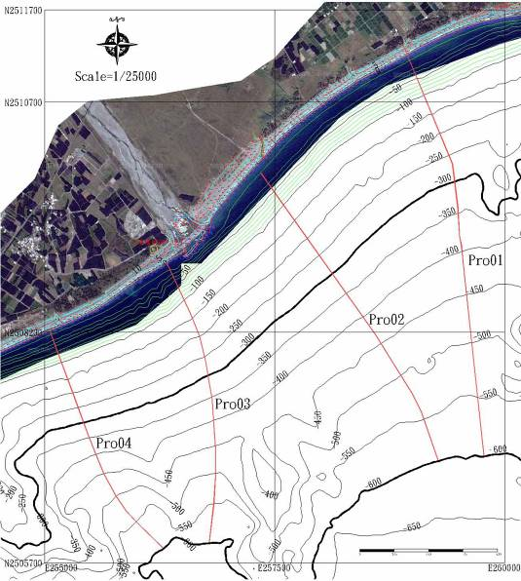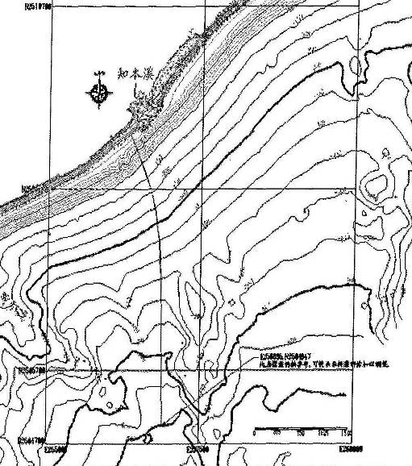
圖1水利署規劃之4條佈管路線圖 圖2 水利署細部規劃定案之佈管路線圖

查本案研發模廠廠址位於臺東縣太麻里鄉，水利署乃授權所屬第八河川局辦理該廠新建工程設計及施工事宜，並經該局分採「委託專案管理技術服務及監造」及「設計及施工統包工程」2階段執行。據專案管理廠商於96年12月間研提之「深層海水低溫利用及多目標技術研發模廠新建工程委託專案管理技術服務工作執行計畫書」第2章關於工程計畫書檢討與修正所載：「取水路線一般考慮直線路線較短，而且比較容易佈設、鋪設精度亦高，原則上盡量採用直線路線為佳。…根據初步規劃之取水路線(第八河川局，2007)，由岸上至水深700公尺之平面總長約4,817公尺…，管線斜距總長約4,880公尺。該取水路線基本上係採垂直海岸線，…」案內專案管理廠商所稱之規劃取水路線，係沿知本溪出海口南岸法線方向出海，取水口位於海域山脊北側，迥異於前揭水利署細部規劃定案之佈管路線，即出海後向知本溪出海口南岸法線方向遠離，取水口位於海域山脊南側，且海平面以下之管長更因而由原規劃之4,355公尺增加為4,880公尺，有違應採路線較短進行佈設之原則。

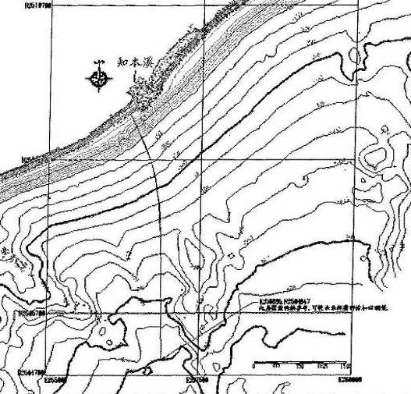
取水管實際佈管路線
取水管原規劃佈管路線

圖4 取水管原規劃定案路線及實際佈管路線套繪圖

經查本案研發模廠新建工程於98年5月間決標，統包廠商於同年6月間提送本工程深層海水取水及排水工程細部設計圖初稿，案內有關取水路線之設計「取、排水工程地形水深及平面位置參考圖（圖號DSW-IT-0010）」，仍沿用專案管理廠商規劃之佈管路線，第八河川局審查時未發現該細部設計文件中攸關計畫成敗關鍵之取水管佈管路線，與水利署先前耗時4年餘進行調查、評估、審議後規劃定案之佈管路線之差異，及時探查其設計階段所辦理之局部測量及調查是否充分，作審慎之決定，俾確保達成計畫預期效益，即於99年5月間核復統包廠商同意備查該等深層海水取水及排水工程細部設計圖，致該取水管線穩定取水之不確定性風險驟增。嗣本案研發模廠工程竣工未及辦理驗收，遽於99年9月間發生斷管事故，雖經100年10月間重新佈管恢復取水功能，惟101年3月間完成驗收未久，又於同年5月發生第2次斷管（掩埋）事故，取水功能至今仍未修復，足證取水管路係佈設於高風險之海域。本案統包廠商於本院諮詢時亦自承，依佈管經驗顯示，知本溪南岸海床高低起伏過大，不適合放置取水頭。綜上，顯示第八河川局於歷次設計審查過程皆未善盡工程主辦機關應有之注意，又上級機關水利署負責本案工程之前置規劃，負有監督輔導之責，且均參與該局歷次初步及細部設計審查會議，亦未就其設計路線是否適切詳予釐清，亦有咎失。

綜上，經濟部未確實審查本案研發模廠工程專案管理廠商及統包廠商規劃設計之佈管路線，與原歴時4年餘細部規劃定案之佈管路線之差異；亦未詳究其是否適切及相關海域環境調查是否完備，竟輕率同意，肇致穩定取水之不確定性風險增加，嗣後發生二次斷管事故且迄今未能釐清原因，核有重大疏失。

經濟部未妥予調查研發模廠海事工程所在海域之環境現況及變動情形，復未督促專案管理廠商監督統包廠商確實辦理相關調查工作，致二度發生斷管情事，迄今仍無法釐清原因，嚴重影響深層海水整體相關產業後續之推動與發展，洵有重大疏失：

按行為時統包作業須知第4條第2項規定，廠商投標所需資訊不足（例如地質狀況）之案件，不應先行招標。同條第3項規定，對於技術工法尚不明確，或擬議中之技術工法是否有效尚不確定之工程採購，不應採統包方式或以寬鬆規範辦理招標（本條於101年10月8日經修正刪除）。經濟部所屬水利署為我國深層海水開發及利用之目的事業主管機關，並負責辦理前揭實施計畫項下「開發場址海域特性調查及研究」工作，該項工作具體措施內容包括：潛在場址深層海水洋流、潮汐等海象，及水質、水溫等基礎資料調查等事項，均係為深入瞭解開發深層海水各潛力場址之海洋地質、物理、化學、生物及水文等條件是否合適，以降低未來開發投資、營運維護風險。職是，水利署辦理本案研發模廠工程前置作業期間，本應依照前揭實施計畫所賦予之執行責任，就海底地形變動與可能外力等問題，適時進行海域環境變動之調查（包含海陸域地形水深、海域水文、海域水質、海域生態、海域底質及海底地質震測等），俾使規劃成果趨於完整周延，再辦理統包工程招標，方為妥適。

查本案研發模廠工程係採統包方式辦理，上開海底地形變動與可能外力之調查工作，係研發模廠取水管佈管路線設計之重要資訊，亦為佈管工法之重要參考依據，理應於工程發包前辦理完成。惟水利署未於工程規劃階段詳予查明，卻將該等浩繁之調查工作併入統包需求計畫書第5章，並納為契約之補充調查項目，留待統包工程設計階段辦理，顯與上開統包作業須知第4條第2項及第3項規定有違。又查據統包廠商於工程履約期間辦理之調查工作，包括98年11月間提送之「海洋取水工程水深測量工作成果報告」，係針對取水管線可能路線左右400公尺加密測區水深地形測量；同年12月間提送之「水質及海洋環境調查成果報告」，係就計畫可能取水範圍進行現場調查與水質採樣，其測量、調查及採樣區域，均囿於細部設計之取水路線附近海域，即於山脊北側區域進行，並未充分涵括原初步規劃可行路線方案所在範圍（如海域山脊南側區域），且該等局部測量、調查結果，未就不同時期之各項因素變動情形進行研析，亦無法充分作為嗣後海域環境變動影響評估之參據。至於其他關係取水管佈管成敗之海域環境變動之調查項目，包含施工前、中、後之海陸域地形水深調查、海域水文調查、海域水質調查、海域生態調查、海域底質調查及海底地質震測等重要工作事項，統包廠商迄99年9月間函報工程竣工時仍未完成履約。第八河川局針對上開應辦而未辦之海底地形變動與可能外力之調查工作，未積極督促專案管理廠商覈實監督統包廠商依照契約確實執行，迨工程竣工報驗後方由專案管理廠商以「經評估對模廠環境監測之背景值影響有限」為由，提報該局擬取消不辦。然該局仍未慎酌該等調查項目及成果對本案研發模廠建置過程之重要性，遽於100年6月間核復統包廠商同意減作該等調查工作項目，致本案海事工程所在海域之海底地形變動與可能外力相關調查成果付之闕如，顯示該局辦理契約變更過程決策草率，未善盡工程主辦機關責任，洵有未當。

次查本案研發模廠於99年9月17日竣工後，翌日即發生無法穩定取水問題，雖經統包廠商採行取水管空氣排除、湛水（保持在浸水狀態下）及高點改善、阻塞可能排除、海管探測及攝影等措施，耗時8個月餘，因遲遲無法查明癥結原因，迄100年6月至7月間始進行水下無人載具（remotely operated vehicle ,ROV）檢視作業結果，於知本溪出海口尋獲部分管段，且大部分遭土砂掩蓋；水深667公尺處取水管扭折、678公尺處取水管斷管等情，可徵該取水管已因海床變動等因素影響而毀損。又於101年5月間發生第2次無法取水事故，雖經統包廠商再次嘗試採行法蘭接頭修復、灌水測試及回抽、近岸端管內檢視及修復等多項故障排除措施，迄無改善進展。水利署爰於101年7月間邀請專家學者召開「經濟部東部深層海水創新研發中心穩定供水研商」會議，協助瞭解無法取水發生之原因。依該次會議紀錄所載，專家學者對於無法穩定取水之原因判斷略以，無法順利取水之主要問題應在於水下50公尺至700公尺處，惟目前並無該段取水管之現況資料；海事工程部分當初管線設計似乎沒有考慮到外力的問題，例如東部常有的波浪（長浪及海流）、颱風、地震等問題；海底地形與可能外力問題如沒有調查研究清楚，目前即使取水管變形的問題解決，以後可能還是會出問題等。據101年11月國立臺東大學舉辦之「深層海水取水工程關鍵技術探討座談會」與會之相關專業領域學者更指出，前揭模廠鋪管及取水作業已然宣告失敗，嚴重影響我國東部深層海水產業發展前景。水利署於同年12月再召開本案研發模廠工程「取水異常保固工作第3次研商」會議，決議略以，考量氣候與海底地形可能已有變異，請統包廠商進行海底地形測量作業；重新佈管作業，責於102年6月15日前完成陸域前置作業，海事佈管作業則應依當時天候及海象條件儘速完成等。

衡諸上情，本案取水管線發生第2次無法取水問題，雖耗時近8個月執行故障排除措施，惟因欠缺海底地形變動與可能外力相關調查資料，仍無法據以充分釐清事故原因，迄本院於101年12月26日前往現地勘查時，經濟部對於發生無法取水原因仍未能釐清，茫然無緒，迄未恢復供水，造成園區產業及研發工作無水可用之窘境，影響整體計畫後續相關產業之推動與發展，洵非允當。

綜上，經濟部未妥予調查研發模廠海事工程所在海域之環境現況及變動情形，復未督促專案管理廠商監督統包廠商確實辦理相關調查工作，致二度發生斷管情事，迄今仍無法釐清原因，嚴重影響深層海水整體相關產業後續之推動與發展，洵有重大疏失。

經濟部未有效督促專案管理廠商監督統包廠商覈實履約，致生文件闕漏耽延竣工情事，又未能積極釐清並追究各該廠商相關契約責任，難辭督導不周之責，核有違失：

依據政府採購法施行細則第92條規定，廠商應於工程預定竣工日前或竣工當日，將竣工日期書面通知監造單位及機關。機關應即會同監造單位及廠商，依據契約、圖說或貨樣核對竣工之項目及數量，以確定是否竣工；監造單位應於竣工後7日內，將竣工圖表、工程結算明細表及契約規定之其他資料，送請機關審核。查經濟部所屬水利署第八河川局為興建本案研發模廠新建工程，前於96年11月間公開招標評選「深層海水低溫利用及多目標技術研發模廠新建工程」專案管理技術服務機構，由能邦公司組成工作團隊得標〔包括能邦公司、京華公司（現更名為艾奕康工程顧問公司）、群興公司及聯成事務所〕，依服務契約第2條履約標的規定，其服務項目包括辦理統包招標發包作業、細部設計圖說審查、施工督導、履約管理與施工監造等事宜。嗣第八河川局於98年5月間採統包方式辦理前揭工程發包作業，由亞鉅營造公司組成之工作團隊（包括亞鉅營造公司、樺棋營造公司、靖宜工程公司及黃政達建築師事務所）得標承攬。該公司得標後於同月間即申報開工，經1年4個月之施工後於99年9月間函報竣工，合先敘明。

經查，前揭工程統包廠商函報竣工時，未依照上開政府採購法施行細則第92條規定，將竣工測試計畫、檢驗紀錄、ROV攝影檢查成果等履約或竣工文件完整送經專案管理廠商審核，專案管理廠商亦未善盡其應負契約之審核責任，即於同年10月間函報第八河川局進行驗收作業程序。當時第八河川局理應依據前揭規定意旨，詳查竣工相關文件是否齊備，並會同專案管理廠商及統包廠商，核對竣工之項目及數量，以確定是否竣工，方屬妥適。詎該局未待承攬廠商交付完整竣工文件，並待專案管理廠商之審核結果，再為裁量，遽於同年11月間函復確認竣工，亦未釐清該等廠商遲延交付之契約責任，顯有違失。迨該局為辦理驗收作業，雖於99年12月、100年1月間日以竣工與測試計畫等文件尚未完備，造成驗收作業窒礙等由，2度簽報暫停技術服務與工程統包廠商估驗請款作業，及召集該等廠商釐清工程是否竣工、契約罰則適用、建議檢討承辦人員責任。惟迄審計部於100年11月間派員查核時，該局仍未能釐清並追究專案管理廠商及統包廠商應負遲延及未盡審核等責任，已逾該工程所稱99年9月間竣工達1年4個月，迄101年8月間始對專案管理與統包廠商追繳罰款613萬餘元，並議處疏失人員1人，另將加強相關人員教育訓練課程，以落實執行工程履約管理作業等。

綜上，經濟部未有效督促專案管理廠商監督統包廠商覈實履約，致生文件闕漏耽延竣工情事，又未能積極釐清及追究各該廠商相關契約責任，難辭督導不周之責，核有違失。

